Géo9I Nom : ____________________________

Nouveau vocabulaire – Unité2 – La diversité physique

Démêlez les nouveaux mots de vocabulaire de la leçon d’hier, puis utilisez les lettres encerclées pour trouver la phrase-mystère!
Maintenant, traduisez ces mots en anglais!
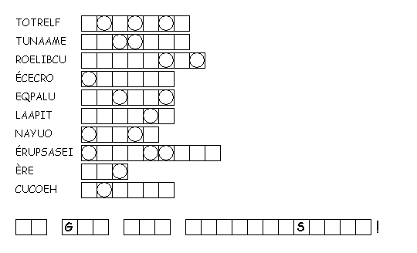
_________________________
_________________________
_________________________
_________________________
_________________________
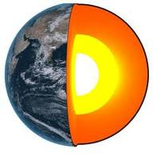
Etiquetez le diagramme!
_________________________
_________________________
_________________________
_________________________
_________________________
_________________________
_________________________
_________________________

